RESPUESTA OBSERVACIONES A LA CALIFICACIÓN
INVITACION ABIERTA No. 008-2026

OBJETO:
“Contratar el programa de seguros de LA PREVISORA S.A. requerido para la adecuada protección de los bienes e intereses patrimoniales asegurables, incluyendo las pólizas de seguros para convencionados conforme lo establecido en la Convención Colectiva de Trabajo 2024-2027 y la póliza vida grupo directivo mediante compañía(s) de seguros legalmente autorizada (s) por la superintendencia financiera de Colombia.”

- OBSERVACIONES RECIBIDAS DE LA UNION TEMPORAL POSITIVA AURORA

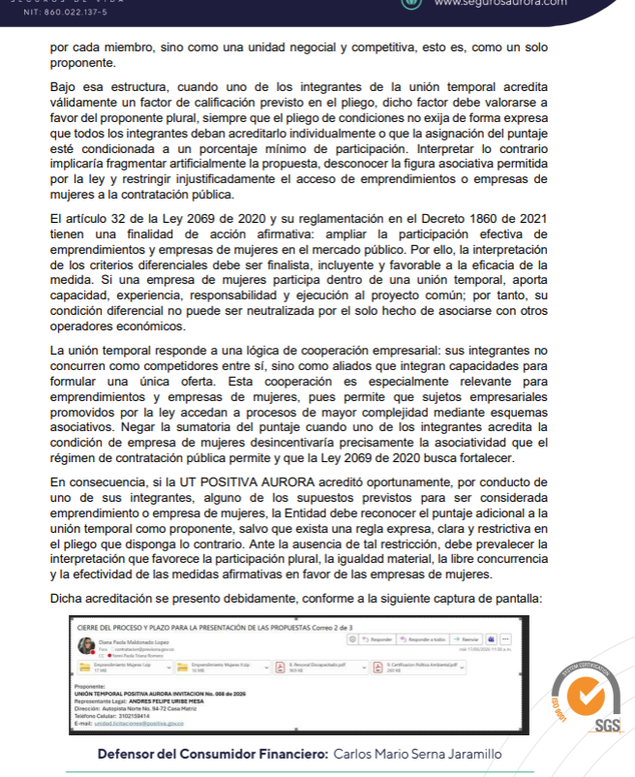


RESPUESTA OBSERVACIÓN: La Previsora S.A. informa que, atendiendo su solicitud, y tras la validación de la documentación aportada, la entidad se mantiene en el puntaje asignado en el calificable “Emprendimiento Mujeres”, por los siguientes motivos:

- En la certificación aportada por el representante legal no se logra evidenciar alguna fecha donde se valide el último año. Por lo tanto, no se da cumplimiento al “PARÁGRAFO PRIMERO. Respecto a los incentivos contractuales para los emprendimientos y empresas de mujeres, las certificaciones de que trata el presente artículo deben expedirse bajo la gravedad de juramento con una fecha de máximo treinta (30) días calendario anteriores al cierre del proceso de selección”
- En la certificación aportada por la firma de Revisoría Fiscal la fecha de expedición de la certificación aportada es 10 de febrero de 2026. Por lo tanto, no se da cumplimiento al “PARÁGRAFO PRIMERO. Respecto a los incentivos contractuales para los emprendimientos y empresas de mujeres, las certificaciones de que trata el presente artículo deben expedirse bajo la gravedad de juramento con una fecha de máximo treinta (30) días calendario anteriores al cierre del proceso de selección”
- Con respecto a las planillas se seguridad social aportadas únicamente se evidencia en un rango de fechas de enero 2025 a enero 2026, sin aportar planillas de febrero, marzo, abril y mayo de 2026. Así mismo la planilla del periodo septiembre-octubre de 2025 no se identifica número de planilla, fecha de pago entre otros campos que contiene una planilla pagada. Por lo tanto, no se da cumplimiento a párrafo que indica:
“La certificación deberá relacionar el nombre completo y el número de documento de identidad de cada una de las personas que conforman el nivel directivo del PROPONENTE. Como soporte, se anexará copia de los respectivos documentos de identidad, copia de los contratos de trabajo o certificación laboral con las funciones, así como el certificado de aportes a seguridad social del último año en el que se demuestren los pagos realizados por el empleador.”

- OBSERVACIONES RECIBIDAS DE LA UNION TEMPORAL SEGUROS DE VIDA DEL ESTADO -HDI
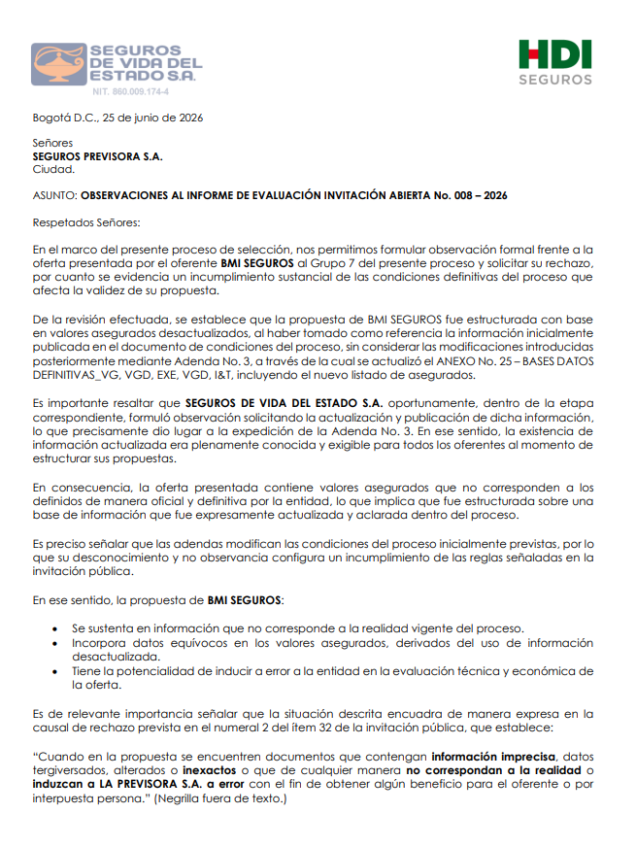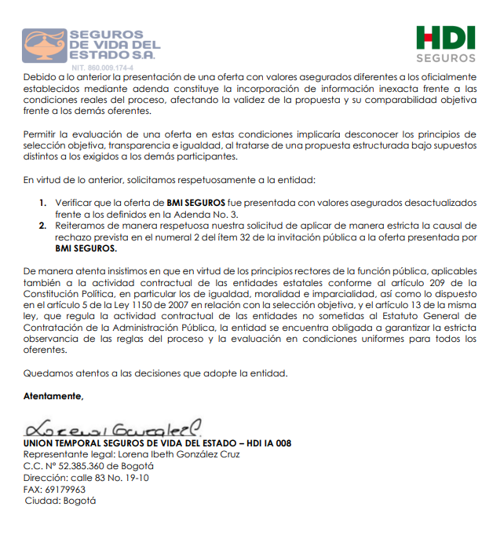
RESPUESTA OBSERVACIÓN: La Previsora S.A. informa que verificado los argumentos contenidos en la solicitud remitida por la compañía de seguros observante, encontramos que le asiste razón en la medida que al liquidar las primas de los seguros de vida a la tasa ofrecida por BMI seguros, y, tomando como base los valores asegurados contenidos en el anexo 25 y publicados mediante adenda por parte de la entidad, los cuales modificaron el proceso, existe una diferencia de $323.930 debajo de lo que debería cobrarse con el valor asegurado correcto y correspondientes a la póliza de vida deudor. Esta diferencia radica en que se utilizó un valor asegurado distinto al que la entidad informó en el anexo 25 mencionado líneas arriba.

De igual forma se verificaron las demás ofertas y se encontró que, la UT Aurora – Positiva, también presenta diferencias en la liquidación de las primas ofrecidas, toda vez que utilizó valores distintos a los informados en el anexo 25 y publicado mediante adenda por la entidad. La diferencia en la póliza de vida empleados es menor en $2.477.676 y en la póliza de Vida Empleados mayor en $18.810.498, Respecto de la liquidación que resulta al utilizar los valores asegurados correctos e informados por la entidad en el anexo 25 mencionado anteriormente.

En este orden de ideas y en estricto apego a las reglas señaladas dentro del documento de condiciones de la contratación, publicado por la entidad ambas ofertas contienen información errónea o inexacta, que eventualmente puedan inducir a error a la entidad. Por lo tanto, los anteriores proponentes están inmersos en el numeral 32. Causales de rechazo, bajo el item:

“2. Cuando en la propuesta se encuentre documentos que contengan información imprecisa, datos tergiversados, alterados o inexactos o que de cualquier manera no correspondan a la realidad o induzcan a LA PREVISORA S.A. a error con el fin de obtener algún beneficio para EL OFERENTE o interpuesta persona”

- OBSERVACIONES RECIBIDAS DE AXA COLPATRIA SEGUROS S.A

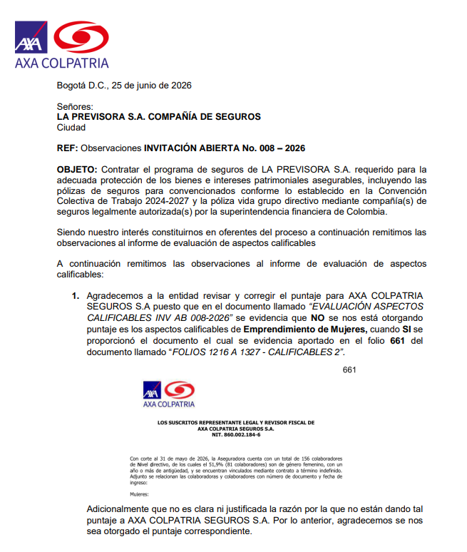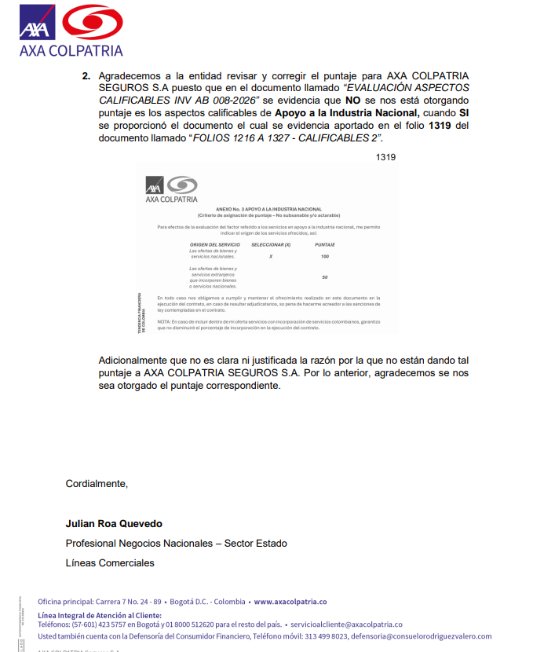

RESPUESTA OBSERVACIÓN 1: La Previsora S.A. informa que, atendiendo su solicitud, y tras la validación de la documentación aportada, la entidad asignara los 2.50 puntos establecidos para el calificable “Emprendimiento Mujeres”.

RESPUESTA OBSERVACIÓN 2: La Previsora S.A. informa que, atendiendo su solicitud, y tras la validación de la documentación aportada, la entidad asignara los 100 puntos establecidos para el calificable “Apoyo a la Industria Nacional”.

- OBSERVACIONES RECIBIDAS POR ALLIANZ SEGUROS DE VIDA S.A

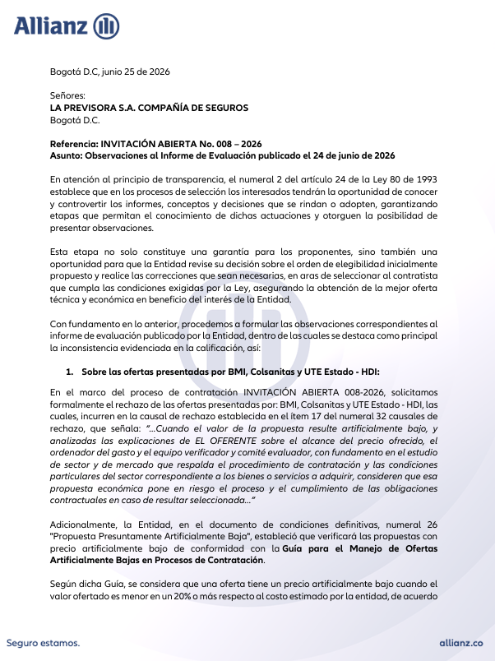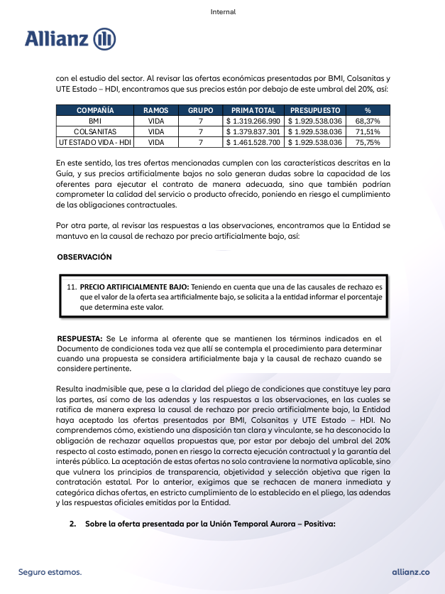



RESPUESTA OBSERVACIÓN: La Previsora S.A. informa al observante que:

1. Sobre la falta de legitimación en la causa, la finalidad de la figura del precio artificialmente bajo y el acervo jurisprudencial

De manera preliminar, esta Entidad advierte que el proponente Allianz Seguros de Vida S.A. fue descalificado del presente proceso de selección por entrega tardía de su oferta, lo que desvirtúa su interés legítimo y procesal para pretender la declaratoria de desierta del proceso. Sin embargo, en estricto apego al principio de transparencia y objetividad consagrado en la Ley 80 de 1993, la Entidad se pronuncia de fondo frente a sus acusaciones para ilustrar al observante sobre la correcta aplicación de la normativa.

Contrario a la hermenéutica netamente aritmética y descontextualizada que plantea el observante, la desviación frente al presupuesto oficial no configura, per se, un precio artificialmente bajo ni genera un rechazo de plano. Se equivoca el observante al desconocer que la declaratoria de precio artificialmente bajo busca prevenir prácticas comerciales predatorias o de “dumping” que puedan poner en riesgo la ejecución del contrato y afectar la libre competencia, castigando el actuar temerario, mas no penalizando el ahorro lícito a favor del Estado.

Al respecto, la jurisprudencia del Honorable Consejo de Estado, Sala de lo Contencioso Administrativo, Sección Tercera, Subsección C (Radicación No. 25000-23-26-000-1995-00881-01, Exp. 23087, C.P. Dra. Olga Mélida Valle de De La Hoz), ha sido categórica en delimitar la figura, enseñando que:

“(…) El denominado “precio artificialmente bajo” de que trata la Ley 80, es aquel que resulta artificioso o falso, disimulado, muy reducido o disminuido, pero además, que no encuentre sustentación o fundamento alguno en su estructuración dentro del tráfico comercial en el cual se desarrolla el negocio, es decir, que dicho precio no pueda ser justificado y por lo tanto, la Administración estaría imposibilitada para admitirlo, so pena de incurrir en violación de los principios de transparencia, equilibrio e imparcialidad que gobiernan la actividad contractual. (…)”.

En sintonía con lo anterior, la Doctrina especializada, recogida y avalada por el mismo Alto Tribunal en la providencia en cita, ha ilustrado lo siguiente respecto a la fijación de límites y la realidad del mercado:

“En una conferencia programada por el canal institucional donde, a través de la Escuela Superior de la Administración Pública (esap) [...] el Secretario Jurídico de la Gobernación de Cundinamarca, doctor Germán Lozano, preguntó al expositor cuál era el criterio para determinar qué se entiende por “propuesta artificialmente baja”. Se señaló entonces que la propuesta artificialmente baja es aquella que está por debajo del promedio de los precios de mercado. Consideramos que la respuesta se queda corta, pues si bien puede ser que la propuesta esté por debajo del promedio de los estudios de mercado, ¿cuál sería el límite hacia abajo para poder eliminar una oferta que consideramos se presenta en esas condiciones? Por lo anterior, creemos que el criterio de propuesta artificialmente baja requiere de una profundización para determinar, desde el punto de vista legal, cómo se llega a su definición.".

Y profundizando sobre el verdadero ánimo predatorio (dumping) y la afectación al patrimonio propio que castiga la norma, la altísima corporación remata de forma inobjetable:

“Cuando se sacrifica esta utilidad, pero incluso se llega al punto de pérdida porque afecta su propio patrimonio, nos encontramos ante una primera aproximación al concepto de propuesta artificialmente baja (...) creemos que lo que castiga el legislador es la mala fe del oferente que al obtener la adjudicación del contrato en estas condiciones exija luego la reparación de perjuicios producto del desequilibrio económico del contrato que le ocasiona una oferta lesiva para sus propios intereses…”.

Por su parte, la Agencia Nacional de Contratación Pública - Colombia Compra Eficiente (CCE), a través de directrices como el Concepto C-069 de 2026 y su Guía expedida para la materia, ha reafirmado que no todo precio inferior al presupuesto es rechazable, ordenando a las entidades distinguir una oferta artificialmente baja de una oferta competitiva generada lícitamente por eficiencias del mercado, economías de escala o condiciones propias del sector.

2. Análisis de mercado y dispersión estadística que desvirtúan el presunto dumping

A la luz de los rutilantes extractos jurisprudenciales y doctrinales expuestos, la observación de Allianz carece de todo asidero técnico y jurídico. Al encontrarnos con cuatro (4) ofertas válidas y habilitadas (UT Positiva-Aurora, BMI Seguros, Seguros Colsanitas y UT Estado-HDI), se advierte que no estamos ante una oferta ruinosa ni ante un proponente que sacrifica temerariamente su patrimonio para quebrar el mercado, sino frente a una clara y unificada tendencia del mercado asegurador.

El análisis estadístico de la dispersión de las propuestas confirma que las variaciones tarifarias gravitan armónicamente en torno a una mediana de $1.420.683.000,67. Las desviaciones individuales (UT Positiva-Aurora +8.78%, UT Estado-HDI +2.88%, Seguros Colsanitas -2.88% y BMI Seguros -7.14%) son estadísticamente exiguas. Es decir, los cuatro actores del sector aseguran el riesgo dentro de la misma franja técnica y económica, lo que garantiza plenamente el equilibrio contractual, salvaguarda el erario y descarta de tajo la configuración de un precio "artificioso, falso o disimulado".

3. Sobre la representación legal y facultades en la UT Positiva

Respecto al alegato sobre la presunta falta de facultades del vicepresidente de Positiva Compañía de Seguros S.A. para presentar ofertas, la observación resulta manifiestamente infundada. La Resolución 02166 de 2015 delega expresamente la ordenación del gasto y las facultades en materia contractual a las Vicepresidencias, lo que en el derecho público y corporativo subsume indefectiblemente la capacidad de presentar, suscribir y comprometer a la entidad en la etapa precontractual (oferta) dentro de los topes de su competencia. Pretender escindir la facultad de contratar de la facultad de ofertar contraviene de bulto el principio de eficacia de la función administrativa y la teleología de las resoluciones de delegación interna.

4. Conclusión y rechazo de plano

Por las razones fácticas, estadísticas, doctrinales y jurisprudenciales expuestas, NO SE ACEPTA la observación presentada por Allianz Seguros de Vida S.A. Atender su pretensión implicaría violentar flagrantemente los principios de selección objetiva y pluralidad de oferentes, sacrificando una adjudicación económicamente ventajosa y técnicamente viable para la Entidad, amparándose en una simple presunción aritmética desvirtuada ampliamente por el comportamiento real del mercado y decantada jurisprudencialmente en ocasiones repetidas por parte del honorable Consejo de Estado.

Aunado a lo anterior, es imperativo advertir que las solicitudes realizadas se ajustan a un análisis subjetivo y superficial por parte del observante. En la estricta mecánica de la evaluación y regulación de precios por parte de las entidades estatales y la sana crítica exigida por la jurisdicción, estos razonamientos carentes de rigor técnico y jurídico resultan absoluta y totalmente improcedentes, y por tanto, se rechazan de plano, manteniéndose en firme el informe de evaluación en todas sus partes.

